Et ikon i nyeste aftapning:

verdenspremiere på den digitaliserede Multivan T6.1

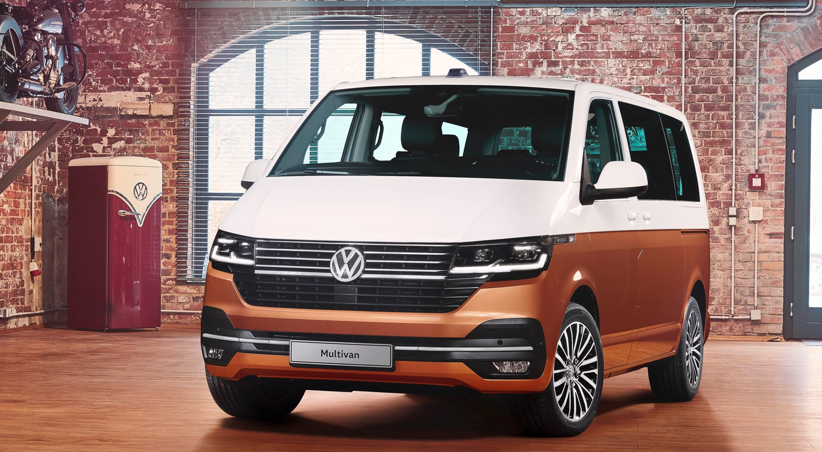

- En gennemgribende opdatering: Multivan T6.1 med et nyt niveau af opkoblede assistent- og infotainmentsystemer
- Øget sikkerhed: Den elektromekaniske servostyring gør det muligt at anvende nye assistentsystemer.
- Altid online: netradio, streaming og nye onlinetjenester takket være infotainment med integreret eSIM-kort
- Et nyt interfacematrix: digitale instrumenter og infotainmentsystemer med mulighed for at konfigurere visninger af informationer og menuer
- Fås som 2.0 TDI med op til 199 hk samt i rent elektriske varianter med en rækkevidde på over 400 km (NEDC)

Den er et ikon for indenfor erhvervsbiler: Rugbrødet. Transporter, Caravelle, Multivan og California. Bestsellere hver og en af dem. I seks generationer – fra T1 til T6 – har Volkswagen Erhvervsbiler solgt tæt på 12 millioner eksemplarer på verdensplan. I den nyeste version er ikonet digitaliseret og online, udstyret med et væld af de nyeste assistentsystemer og raffinerede dieselmotorer og som noget nyt – en rent elektrisk drivlinje med op til 400 km rækkevidde (NEDC).

Volkswagen Erhvervsbiler har løbende genopfundet, videreudviklet og forbedret Europas varebil, minibus og campingbus. Og sådan forholder det sig også denne gang: For at kunne integrere det nye udvalg af assistent- og infotainmentsystemer måtte udviklingsteamet dykke dybt ned i den teknologiske værktøjskasse. Den nye T6.1 er bilen til her og nu. Volkswagen Erhvervsbiler har taget en gennemarbejdet bil og løftet assistent- og infotainmentsystemerne samt mulighederne for opkobling op på det nyeste tekniske niveau.

Den nye T6.1 kommer med et væld af nye assistentsystemer, som vi kender fra Volkswagens personbiler og storbroderen Crafter. Her kan nævnes detaljer som det elektromekaniske servostyretøj, der afløser det hydrauliske servostyretøj i T6, hvilket har åbnet for adgangen til nye assistentsystemer, der har øget bilens stabilitet og kørekomfort. Blandt de nye assistentsystemer finder man sidevindsassistenten, der er kendt fra Crafter og som bliver standard i alle T6.1. Den stabiliserer bilen automatisk, hvis sidevinden bliver til storm, hvilket er et mærkbart plus på sikkerhedssiden. Nyt er også vognbaneassistenten Lane Assist, der via kamera registrerer markerede vognbanelinjer og automatisk holder T6.1 i vognbanen. Park Assist vil fra nu af gøre det lettere at parkere og køre ud fra parkeringsbåse igen. Når den er aktiveret, styrer T6.1 automatisk ind og ud – føreren skal kun betjene speeder og bremse. En Udkørselsassistent beskytter mod ulykker, når bilen bakker, da systemet advarer mod køretøjer, der nærmer sig bilen bagfra i en vinkel på 90 grader. Hvis føreren ikke reagerer, aktiveres systemet automatisk og aktiverer bremserne.
En anden nyhed i T6.1 er Trailer Assist, som vi kender fra Crafter, hvor drejeknappen til indstilling af de elektriske sidespejle bliver til et joystick, og via en visning i cockpittet skal føreren blot indstille den vinkel, som traileren skal bakkes med. Derefter overtager T6.1 styringen. I Trailer Assist fusioneres Park Assist, den elektromekaniske servostyring og bakkameraet Rear View (registrerer trækstangens knækvinkel). Omfanget af nye systemer bliver suppleret af en vejskiltegenkendelse, der arbejder via bilens frontkamera.

Digital totaloplevelse bag rattet
Bag rattet af T6.1 vil føreren opleve store forandringer, idet førerpladsen konsekvent er tilpasset den digitale verden. Det nydesignede instrumentbord integrerer det digitale cockpit (100 % digitale instrumenter) og tredje generation af det modulopbyggede infotainmentsystem (MIB3) i T6.1. Det 10,25” store digitale cockpit sætter nye standarder og er en del af standardudstyret til Multivan Highline. Grafikken i det kontrastfulde display er klar og lækker, og føreren kan vælge mellem forskellige skærmkonfigurationer via knappen ”View” på multifunktionsrattet.

Et andet højdepunkt i T6.1 er de nye navigationssystemer til MIB3: Discover Media (8,0”) og Discover Pro (9,2”). Designet af den grafiske opbygning af disse systemer med touchskærm er nyt, og via en startskærm, der kan personaliseres, kan funktionerne endvidere også konfigureres individuelt på lignende vis – ligesom apps på en smartphone. Den vigtigste nye udstyrsfeature for alle infotainmentsystemer er det integrerede SIM-kort (eSIM). Fra Composition Colour er det en del af standardudstyret, og til Composition Audio fås det som ekstraudstyr. Med eSIM-kortet åbner der sig en ny vifte af onlinebaserede funktioner og tjenester som eCall og ”Volkswagen We”, og med 8,0” og 9,2” MIB3-systemerne har du features som internetradio og musikstreamingtjenester.

Med eSIM-kortet bliver betjeningen endnu mere intuitiv og dermed nemmere, da de nye 8” og 9,2” infotainmentsystemer i T6.1 fremover nu også reagere på naturlige stemmekommandoer. Du kan sige: ”Jeg vil køre hen til Rådhuspladsen i København”. Navigationssystemet vil så foreslå præcis den adresse som ny destination.

MIB3 bliver kompletteret af endnu et vigtigt interface – App-Connect. Det er via denne funktion muligt at anvende smartphoneapps som fx Google Maps, mediateket eller Spotify direkte via infotainmentsystemets display. Hidtil har det altid været nødvendigt, at smartphonen var tilsluttet til bilen via et kabel. For iPhone-brugere hører dette kabel fremover historien til i forbindelse med 8,0” og 9,2” systemerne, da iPhones der én gang er blevet parret via Bluetooth eller det trådløse Apple CarPlay™ automatisk opretter forbindelse med infotainmentsystemet. Og det er nu også muligt at oplade kompatible smartphones fra alle mærker trådløst via en induktiv oplader i det nye instrumentpanel.

Et ikonisk design får nyt ansigt
Transporter er ikke kun blevet et ikon takket være bilens mange kvaliteter, for mange af bilens fans har designet medvirket til at give den kultstatus. T6.1 har fået en endnu mere markant fremtoning på vejen takket være et meget stort luftindtag og en ny dobbelt krombøjle, der forløber i hele bilens bredde og går helt ind i forlygterne som LED-stribe til dagskørelyset. På den måde viser bilen sin helt egen karisma, og man kan allerede på lang afstand genkende den som T6.1

Nye TDI-motorer og 100 % elektrisk drivlinje
Udvalget af drivlinjer er også nyt. Den forhjulstrukne T6.1 fås fra markedsintroduktionen med højeffektive 2,0-liters TDI-turbodieselmotorer, hvor en ny basismotor yder 90 hk (før 84 hk). Motoren herover er 2.0 TDI, der nu yder 110 hk og afløser de hidtidige motorer med 102 hk og 114 hk. Fra forgængermodellen videreføres 2.0 TDI med 150 hk samt en 2.0 TDI-biturbo med 199 hk. TDI-motoren med 150 hk kan som tilvalg bestilles med en dobbeltkoblingsgearkasse (DSG) samt 4MOTION-firehjulstræk (manuel gearkasse eller DSG). Topversionen med 199 hk kommer standardudstyret med DSG-gearkasse (som tilvalg også med 4MOTION). Alle motorerne opfylder udstødningsnormen Euro-6d-TEMP-EVAP.

Takket være samarbejdet med Volkswagen-partneren ABT vil T6.1 endda også kunne fås som en nulemissionsbil. Med en ydelse på 112 hk og batterikapaciteter på enten 38,8 kWh eller 77,6 kWh kan man opnå rækkevidder på over 400 km (NEDC) – perfekt til erhvervsmæssig brug i bymiljøer.

Du kan finde endnu flere detaljer om den nye T6.1 i den lange version af pressemeddelelsen, der vedhæftet.

